Beheergroepen - kwaliteit

Inleiding
Wanneer we een project gaan inventariseren zou het, zeker bij wat grotere objecten, gekkenwerk zijn om elke plant afzonderlijk te gaan omschrijven. In de praktijk inventariseren we de beheergroepen. Een beheergroep is een verzameling van dode materialen / planten met dezelfde functie en hetzelfde beheer.

Alhoewel je zelf beheergroepen mag bepalen, worden er wel vaak standaard beheergroepen gebruikt. Dit zijn:
Groen | Bomen
Groen | Hagen / blokhagen
Groen | Sierheesters
Groen | Vaste planten
Groen | Bodembedekkers
Groen | Klimplanten
Groen | Kort gras (gazon)
Groen | Wisselperken
Grijs | Elementverharding
Grijs | Halfverharding
Blauw | Vijver
Blauw | Waterelement
Rood | Vlonder
Rood | Hekwerk
Rood | Pergola

Bij het inventariseren bepalen we de beheergroepen en omschrijven niet alleen de kwantiteit (hoeveelheden) maar ook de kwaliteit.

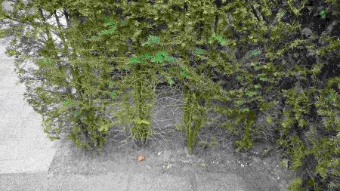
Voorbeeld:

Beheergroep | Kwantiteit | Aanwezige kwaliteit | Gewenste kwaliteit
Haag (Taxus) | Lengte 5 meter  Hoogte 1,25 m | Haagvoet schoon  Haag is geschoren  Er zitten ‘gaten’ in de haag | Haagvoet schoon of met minimale onkruidgroei  Haag geschoren met uitlopers van gemiddeld niet meer dan 10 cm  Gaten niet meer dan

Kwaliteit:
Kwaliteit is de staat van onderhoud. We snappen dat het onderhouden van een tuin geld kost. Het is goed om te beseffen dat de prijs van onderhoud sterk samenhangt met de gewenste staat van onderhoud. Wanneer jij het niet erg vind als het gras soms wat langer is, hoef je ook minder vaak te maaien en is het onderhoud van je gazon dus op jaarbasis goedkoper.

We kunnen de staat van onderhoud, de kwaliteit, uitdrukken in letters:
A+: het ziet er uit alsof men zojuist onderhoud heeft gepleegd.
A: het ziet er goed uit, er zijn geen gebreken.
B: het ziet er uit alsof het weer tijd wordt voor een onderhoudsbeurt
C: het ziet er duidelijk minder van kwaliteit uit maar het functioneert allemaal nog wel
D: het functioneert in grote lijnen niet meer.

Bij kwaliteit moet je een onderscheid maken in gewenste kwaliteit en de aanwezige kwaliteit. Je kan voor het beschrijven hiervan de meetlatten uit de ‘kwaliteitscatalogus openbare ruimte’ gebruiken.
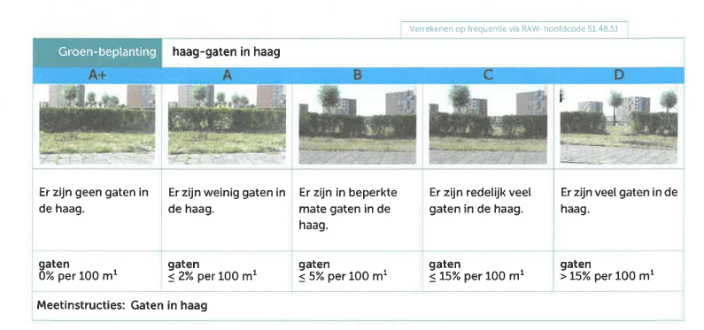
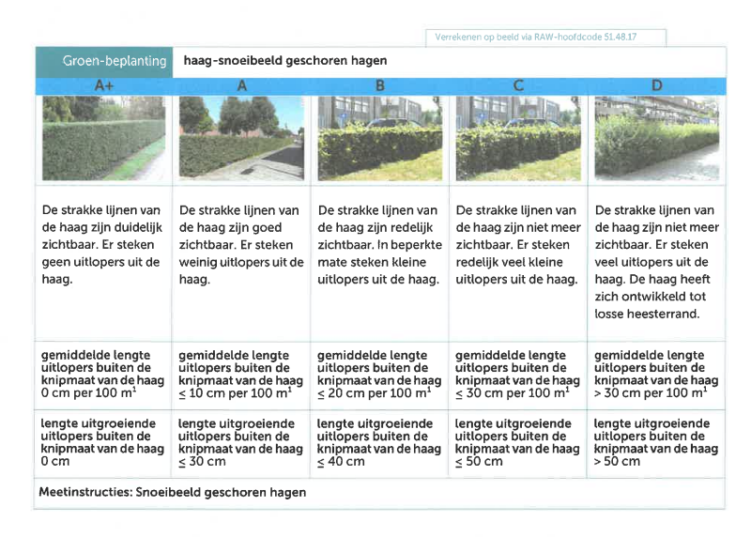

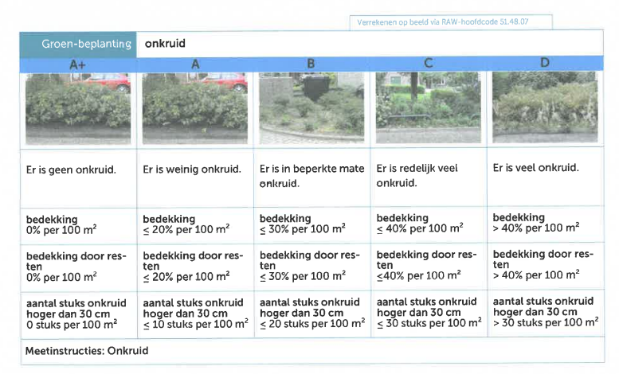

Opdracht:
In de onderstaande opdracht ga je zelf de beheergroepen bepalen. Omschrijf ook welke kwantiteitsaspecten en welke kwaliteitsaspecten je moet opnemen. Wanneer iedereen klaar is bespreken we de uitkomsten.
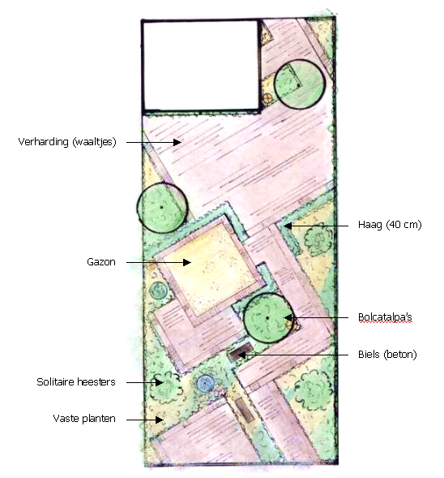

Vul de onderstaande tabel in:
Beheergroep | Kwantiteit | Aanwezige kwaliteit | Gewenste kwaliteit

